岸和田市市展 書部門 釈文用紙

作 品 名 | 受付番号
8
❘

書部門に五文字以上で出品される方は、ご提出ください。
・出品作品に書かれた文字を、全文、楷書でご記入ください。
（※ 但し、長いものは五十文字までの記入で結構です。
可能なら、全文のコピーを添付してください。）
・原帖のコピーを添付していただいても結構です。
・釈文の展示はしませんが、来場者の求めに応じて開示します。
・漢詩は作品の文字を全文記入すると共に、
『読み方』も合わせてご記入ください。
漢詩記入欄

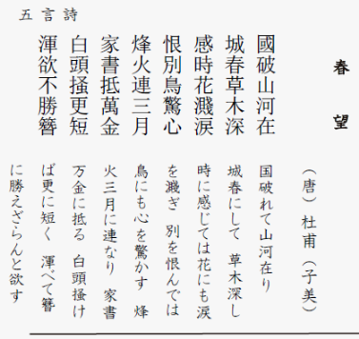
釈文記入欄（楷書でご記入ください）

